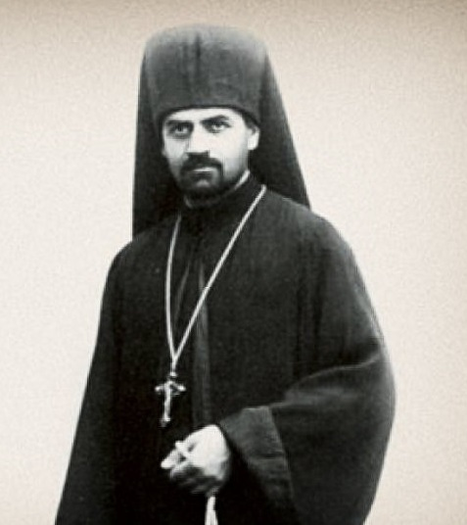
I საერთაშორისო კონფერენცია: „საქართველო და ქრისტიანული ცივილიზაცია“

ინფორმაცია კონფერენციის შესახებ

ცხადდება მონაწილეთა მიღება I საერთაშორისო კონფერენციაზე „საქართველო და ქრისტიანული ცივილიზაცია“, რომელიც ეძღვნება წმ. გრიგოლ ფერაძის დაბადების 120 წლისთავს.

კონფერენცია ჩატარდება ივანე ჯავახიშვილის სახელობის თბილისის სახელმწიფო უნივერსიტეტში (მის.: ი. ჭავჭავაძის გამზირი, № 1).

კონფერენციის თარიღი: 11-13 სექტემბერი, 2019 წ.
კონფერენციაში მონაწილეობის მიღება უფასოა.

კონფერენციის თემატიკა:
მოხსენება შესაძლოა ეხებოდეს წმ. გრიგოლ ფერაძის ცხოვრებას და მოღვაწეობას, აგრეთვე ქართველოლოგიური დარგის ნებისმიერ საკითხს.

კონფერენციის სამუშაო ენები: ქართული და ინგლისური

კონფერენციაში მონაწილეობის მიღება შეუძლიათ დოქტორანტებს, დოქტორებს და მასთან გათანაბრებულ აკადემიური ხარისხის პირებს.
კონფერენციაში მონაწილეობის მსურველებმა, თეზისები უნდა გამოაგზავნონ (მაქს. 250 სიტყვა) შემდეგ ელექტრონულ მისამართზე: sopio.kadagishvili@tsu.ge

თეზისების გამოგზავნის ბოლო ვადაა: 2019 წლის 15 ივლისი

ინფორმაციას კონფერენციაში ჩართვის შესახებ მიიღებთ ელ-ფოსტაზე, არაუგვიანეს 2019 წლის 31 ივლისი.

წარმოდგენილი მოხსენებები, რეცენზირების გავლის შემდეგ, გამოქვეყნდება ვარშავაში გამომავალ ქართველოლოგიურ ჟურნალში “Pro Georgia”.

კონფერენციის ორგანიზატორები არიან:
- თსუ ივანე ჯავახიშვილის სახელობის ისტორიისა და ეთნოლოგიის ინსტიტუტი;
- ვარშავის უნივერსიტეტი, აღმოსავლეთ ევროპის კვლევის ცენტრი;
- კორნელი კეკელიძის სახელობის საქართველოს ხელნაწერთა ეროვნული ცენტრი;
- გიორგი ჩუბინაშვილის სახელობის ქართული ხელოვნების ისტორიის და ძეგლთა დაცვის კვლევის ეროვნული ცენტრი.

კონფერენცია ხორციელდება შოთა რუსთაველის საქართველოს ეროვნული ფონდის მხარდაჭერით.
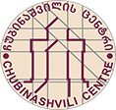
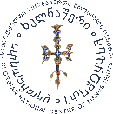
1st international conference: “Georgia in the Context of Christian Civilization”
Call for Papers

You are kindly invited to the 1st international conference dedicated to the 120 anniversary from St. Grigol Peradze’s birth: “Georgia in the Context of Christian Civilization”.

The conference will be held in Tbilisi, Ivane Javakhishvili Tbilisi State University (I. Chavchavadze Ave. № 1).

Dates of the conference: September 11-13, 2019.
No registration fee required.

Conference working languages: Georgian and English.
Submission topics can be any paper devoted to Georgian Studies as well as studies dedicated to St. Grigol Peradze.
Proposals for 15-minutes papers are required to send vie email (no more than 250 words in Sylfaen) on the following address: sopio.kadagishvili@tsu.ge

Deadline for abstracts submission: July 15, 2019.
Selected participants will be informed no late than: July 31, 2019
Selected papers will be published in “Pro Georgia. Journal of Kartvelological Studies” (University of Warsaw)

The conference organizers:
- TSU Ivane Javakhishvili Institute of History and Ethnology;
- University of Warsaw, Centre for East European Studies;
- Korneli Kekelidze National Centre of Manuscripts;
- Giorgi Chubinashvili National Research Centre for Georgian Art History and Heritage.
The conference is organizing with great support of Shota Rustaveli National Science Foundation of Georgia.

